PEMROGRAMAN BASIS DATA
IMPLEMENTASI CRUD MENGGUNAKAN NODE JS PADA SIMPLE FLAT BLOG



Disusun oleh :
M. Sayyidusshaleh (21120117130058)
Akhmad Arief Widodo (21120117130079)
M. Rizqi Alfani (21120117140007)
Nurhadiyatussholihah (21120117120018)
M. Gesit Alifandi (21120117120031)

DEPARTEMEN TEKNIK KOMPUTER
FAKULTAS TEKNIK
UNIVERSITAS DIPONEGORO
SEMARANG
2020

DESKRIPSI PERANGKAT LUNAK
Simple Flat Blog merupakan sebuah blog sederhana yang berfungsi sebagai media bagi admin atau user untuk membuat daily post atau random post lainnya. Dalam Simple Flat Blog ini terdapat 4 menu utama bagi admin yaitu log in, log out, manage user, dan manage post. Pada menu manage user, admin dapat membuat user baru dan dapat mengedit user yang telah terdaftar. Sedangkan pada menu manage post, admin dapat membuat post baru dan dapat mengedit postingan yang telah ada. Untuk user, terdapat 5 menu utama yaitu log in, sign up, log out, create new post, dan edit post.
Perangkat lunak yang digunakan untuk mengembangkan Simple Flat Blog ini adalah system operasi Windows 10, nodeJS 12.16.2 untuk backend runtime, MongoDB 4.2.6 untuk database, ExpressJS untuk backend framework, ReactJS untuk frontend framework, dan JetBrains Webstorm untuk IDE.

TAMPILAN PROGRAM
- Project dapat diclone dari repository GitHub pada tautan berikut : : https://github.com/sayyidyofa/sfb-express-react
- Demo software dapat diakses dari tautan berikut : https://sfb-express.projects.lazydev.me/
- Untuk dapat menjalankan program dengan baik, pastikan telah terhubung dengan koneksi internet

- Halaman Awal
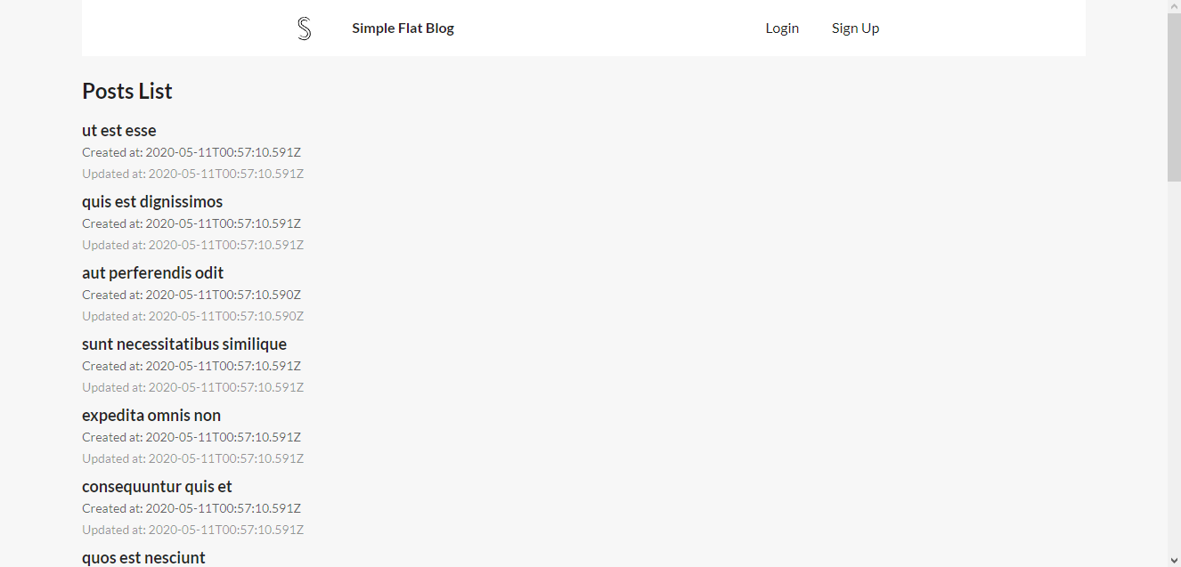
Gambar 1 Tampilan halaman awal
Pada halaman awal blog, kita dapat melihat list postingan yang telah dibuat oleh user dan admin.

- Halaman Log in
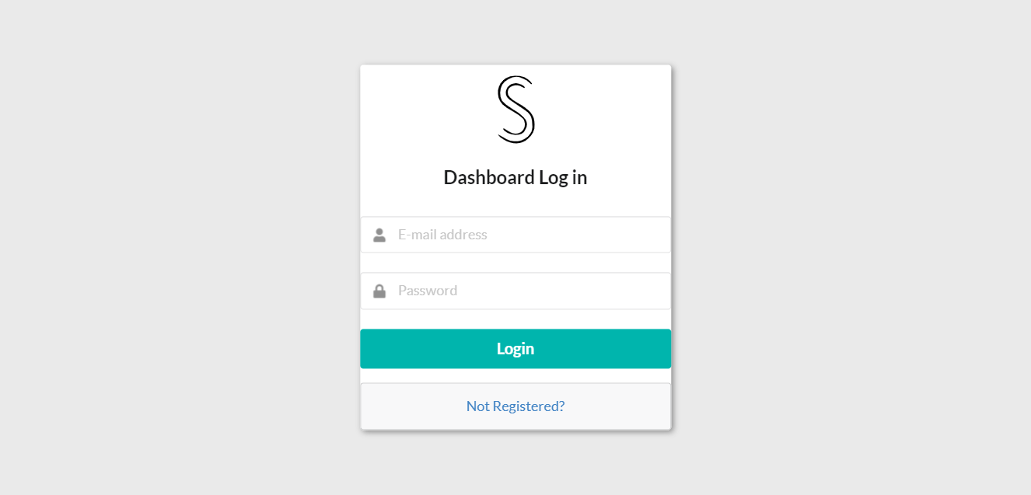
Gambar 2 Tampilan halaman log in

- Halaman Sign up
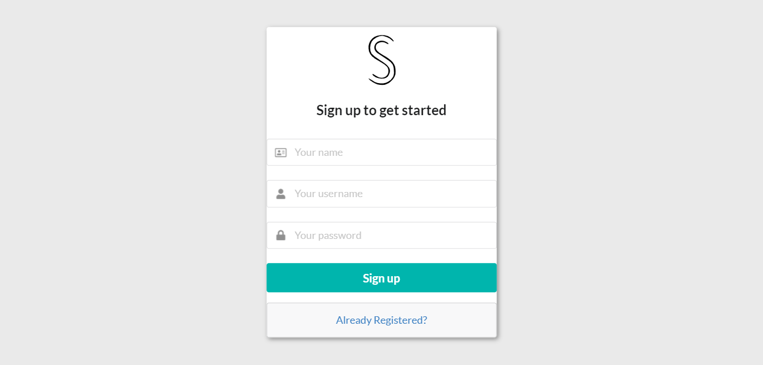
Gambar 3 Tampilan halaman Sign up

- Home Dashboard (Manage Users) Admin
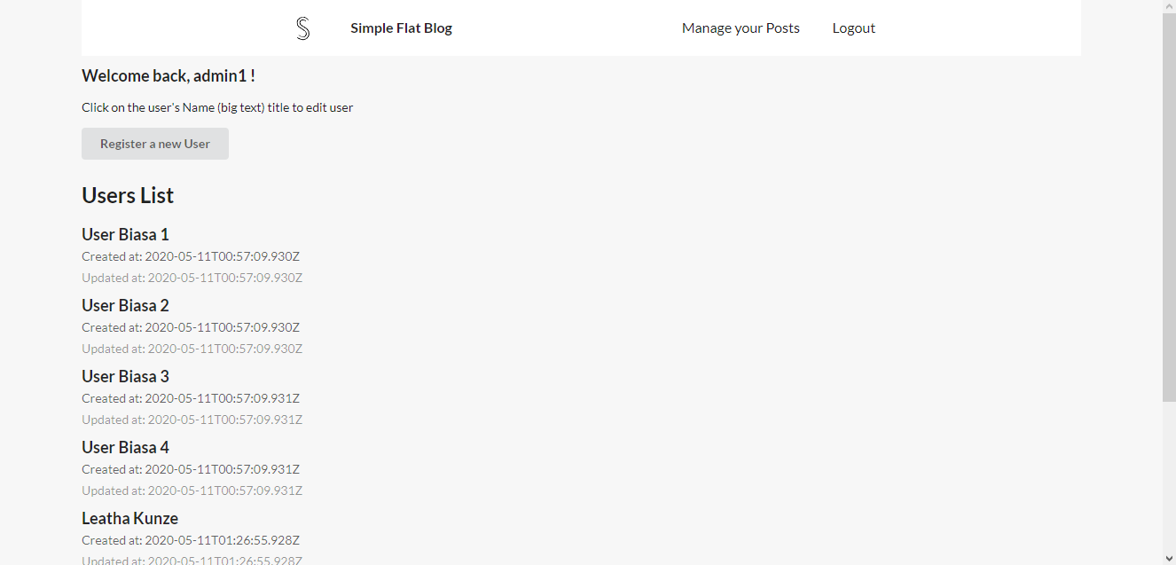
Gambar 4 Tampilan halaman dashboard admin (manage users)
Gambar 4 merupakan tampilan awal yang akan ditampilkan ketika admin berhasil log in ke Simple Flat Blog.

- Register New User
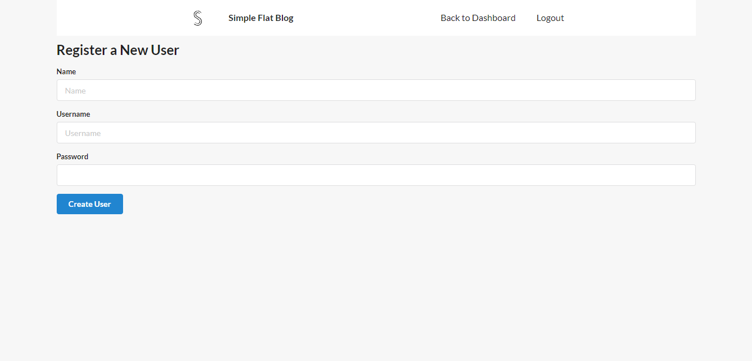
Gambar 5 Tampilan halaman register new user
Pada halaman ini admin dapat membuat akun user secara manual dengan memasukkan nama, username, dan password.

- Edit Existing User
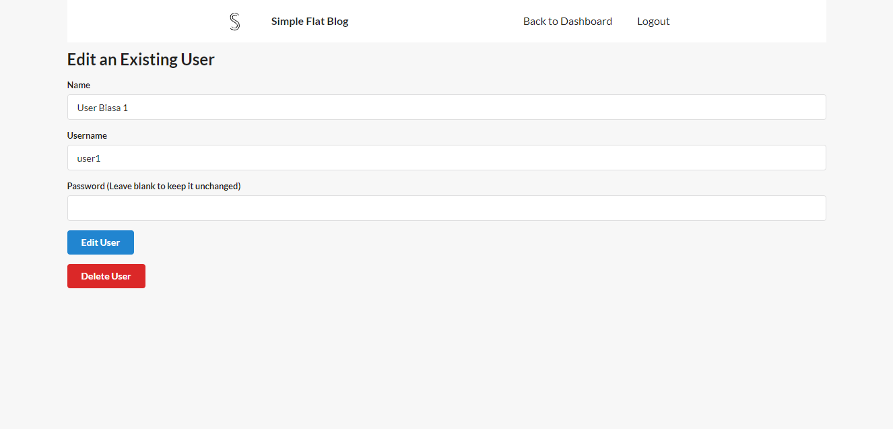
Gambar 6 Tampilan halaman edit existing user
Pada halaman ini admin dapat mengedit akun user secara manual dengan mengubah nama/username/password sesuai permintaan user.

- Home Dashboard (Manage your Posts) Admin
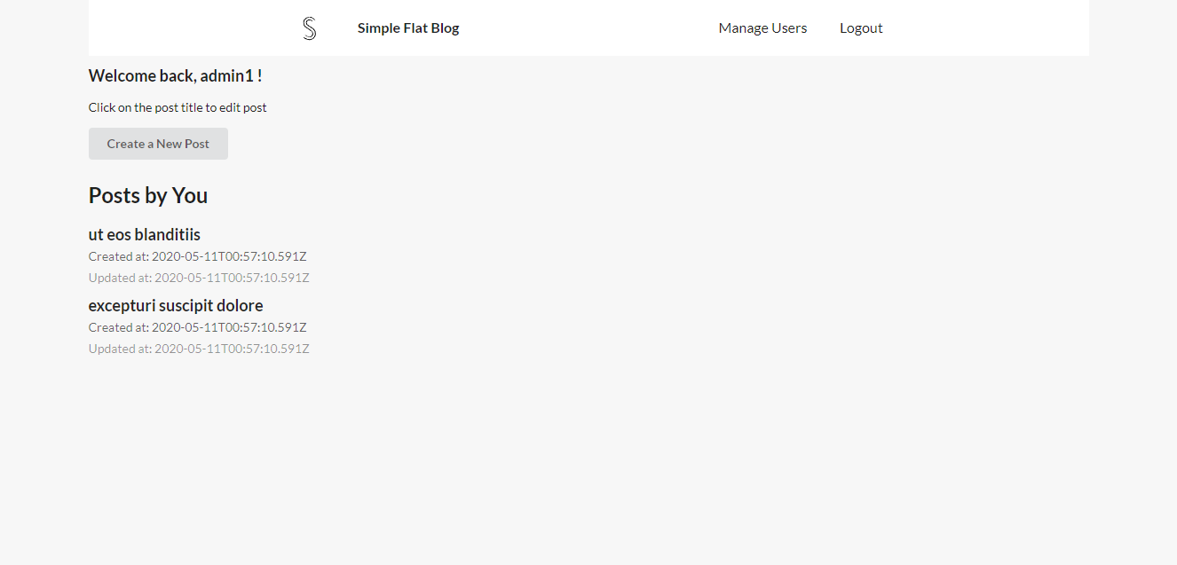
Gambar 7 Tampilan halaman dashboard admin (manage posts)
- Create New Post Admin
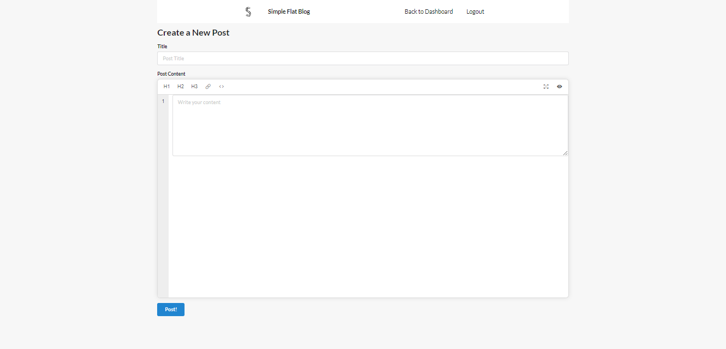
Gambar 8 Tampilan halaman create new post
Pada halaman ini admin dapat membuat postingan baru dengan mengisi field judul postingan dan konten dari postingan. Pada ssat mengisi konten, admin dapat melampirkan link serta dapat melihat preview dari postingan sebelum postingan tersebut dipost.

- Edit Existing Post Admin
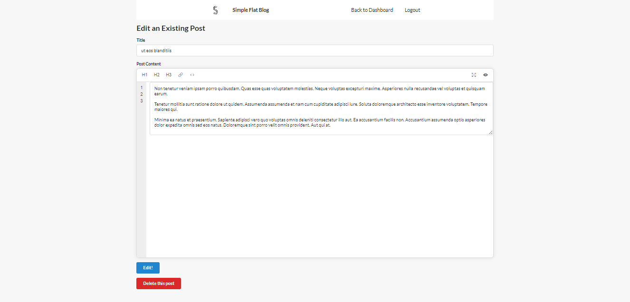
Gambar 9 Tampilan halaman edit existing post
- Home Dashboard User
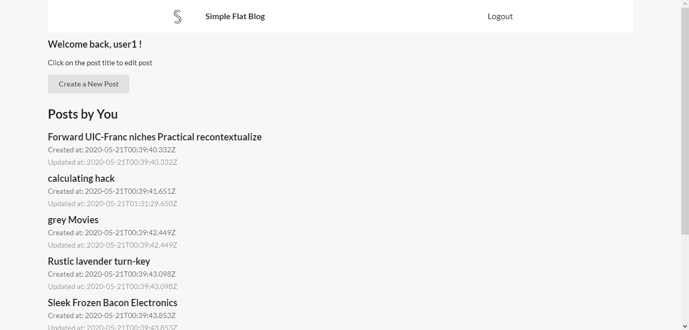
Gambar 10 Tampilan halaman dashboard user
Gambar 10 merupakan tampilan awal yang akan ditampilkan ketika user berhasil log in ke Simple Flat Blog.

- Create New Post User
Gambar 11 Tampilan halaman create new post
Pada halaman ini user dapat membuat postingan baru dengan mengisi field judul postingan dan konten dari postingan. Pada ssat mengisi konten, user dapat melampirkan link serta dapat melihat preview dari postingan sebelum postingan tersebut dipost.

- Edit Existing Post User
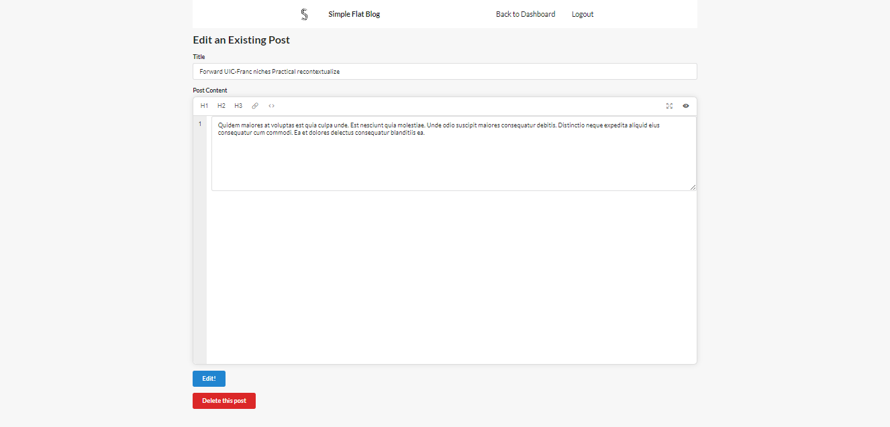
Gambar 12 Tampilan halaman edit existing post

DEFAULT CREDENTIALS
Akun admin dan akun user yang telah terdaftar untuk keperluan log in menuju dashboard pengelolaan post, dapat dilihat pada tabel 1 berikut :
E-mail | Password | Role
admin1 | secret | Admin
user1 | secret | User

